(Приложение № 2 към чл. 6 от Наредбата за ОВОС
(Изм. - ДВ, бр. 3 от 2006 г., изм. и доп. - ДВ, бр. 3 от 2011 г., изм. и доп. - ДВ, бр. 12 от 2016 г., в сила от 12.02.2016 г., изм. - ДВ, бр. 3 от 2018 г., изм. - ДВ, бр. 31 от 2019 г., в сила от 12.04.2019 г., бр. 67 от 23.08.2019 г., в сила от 23.08.2019 г., бр. 62 от 5.08.2022 г., в сила от 5.08.2022 г. )

Информация за преценяване на необходимостта от ОВОС

I. Информация за контакт с възложителя:
1. Име, местожителство, гражданство на възложителя - физическо лице, търговско наименование, седалище и единен идентификационен номер на юридическото лице.
Д. Сабрутев
II. Резюме на инвестиционното предложение:
1. Характеристики на инвестиционното предложение:
Настоящото инвестиционно предложение е изготвено на основание чл. 81, ал. 1, т.2 от Закона за опазване на околната среда (обн. ДВ, бр. 91/ 2002 г., изм. и доп. бр. 74 от 9.09.2025 г., изм. ДВ. бр.104 от 5 Декември 2025г., изм. ДВ. бр.16 от 10 Февруари 2026г.)
Съгласно писмо на РИОСВ – Пловдив, с изх. № ОВОС-102-8/19.03.2026 г. инвестиционното предложение подлежи на Преценяване на необходимостта от извършване на ОВОС, тъй като попада в обхвата на т.2, буква „г” от Приложение № 2 от ЗООС.
С писмо с изх. № ПУ-01-209-1/10.03.2026г., Басейнова дирекция „Източнобеломорски район“ е съгласувала инвестиционното предложение и счита, че не би повлияло отрицателно върху водите и водните екоситеми.
Инвеститорът има следното инвестиционно предложение: ”Изграждане на жилищна сграда, в т.ч изграждане на сондажен кладенец с дълбочина до 20 метра”, в ПИ с идентификатор 47295.22.226, землище на с. Марково, община Родопи, област Пловдив.
а) размер, засегната площ, параметри, мащабност, обем, производителност, обхват, оформление на инвестиционното предложение в неговата цялост;
Инвестиционното предложение ще се осъществи в поземлен имот с идентификатор 47295.22.226, землище на с. Марково, община Родопи, обл. Пловдив, по КККР на с. Марково, общ. Родопи, обл. Пловдив, одобрени със Заповед КККР РД-18-85/06.12.2007г., издадена от Изпълнителния директор на АГКК, адрес на ПИ: с. Марково, местност „Захаридево“, площ 600 кв.м., ТПТ – земеделска, НТП – ниско застрояване (до 10 метра), стар номер 22.24, парцел 22.226 – жил. стр.
Със Заповед № 666 от 18.04.2023 г. на Кмета на Община Родопи е одобрен ПУП-ПРЗ за ПИ с идентификатор 47295.22.226, от който се образува УПИ 22.226 – жил.стр.
Предвижда се изграждане на двуетажна, еднофамилна, жилищна сграда ситуирана в УПИ 22.226 – жил.стр., по плана на с. Марково, общ. Родопи, обл. Пловдив. Сградата ще бъде със ЗП 96,70 кв.м. и РЗП 208,60 кв.м. Предвидени са плитки изкопи за основи на сградата.
На кота+/-0,00 =199,00 м. е Първият етаж с площ 96,70 кв.м., който включва: антре със зона за гардероби под стълбището; обширен дневен тракт (дневна с трапезария и кухня);санитарен възел, стълбище и открита веранда.
На кота+3,00 =202,000 м. е Вторият етаж с площ 111,90 кв.м., който включва: три спални, към едната има зона за дрешник, баня с wc, wc, килер-перално, коридор, балкон и стълбище.
Имотът ще се присъедини към електроразпределителната мрежа, съгласно становище на експлоатационното дружество.
В близост до имота няма изградени водоснабдителна и канализационна мрежа. Водоснабдяването ще се осъществява от локален водоизточник на подземни води, заложен в кватернерния водоносен хоризонт. Предвижда се изграждане на сондажен кладенец с дълбочина до 20 м. В шахтата със сондажа след потопяема помпа се предвижда водомерен възел.
Водоприемната част на сондажа ще бъде изградена от PVC тръби.
По време на строителството не се предвижда ползване на водни количества от сондажният кладенец.

Отпадните битови води, които се формират от санитарните възли ще се отвеждат във водоплътна, изгребна яма по одобрен проект.
За питейни нужди ще се осигурява трапезна или минерална вода с ползване на диспенсери.

б) взаимовръзка и кумулиране с други съществуващи и/или одобрени инвестиционни предложения
След издаване на решение за преценяване необходимостта от изготвяне на ОВОС от Директора на РИОСВ – Пловдив за изграждането на сондажния кладенец ще се внесе Заявление с проектна документация в Басейнова Дирекция – Източнобеломорски район – Пловдив. Кладенецът ще се изгради по разрешителен режим на Басейнова Дирекция – Източнобеломорски район, съгласно изискванията на Закона за водите и в съответствие с условията на издадените разрешителни за ползване на подземен воден обект за водовземане от подземни води чрез ново водовземно съоръжение – сондажен кладенец.

в) използване на природни ресурси по време на строителството и експлоатацията на земните недра, почвите, водите и на биологичното разнообразие;
По време на изграждането и експлоатацията на сондажния кладенец ще се използва подземна вода, инертни материали, ел. енергия и др. Кладенецът ще се изгради, както е обичайно за района.
По време на извършване на сондажните работи, инвестиционното предложение не включва използване, съхранение, транспорт, производство и работа с материали, които могат да бъдат опасни за околната среда и здравето на хората.
Поземлен имот с идентификатор 47295.22.226, землище на с. Марково, община Родопи, обл. Пловдив, не попада в границите на защитени зони. Най-близката защитена зона от Европейската екологична мрежа „Натура 2000“ „Брестовица“, с код BG0001033. Имотът се намира на разстояние приблизително 3 км. от границата и, поради което не се очаква реализацията на инвестиционното предложение да окаже негативно влияние върху предмета на опазване в защитената зона.
Инвестиционното предложение попада в обхвата на подземно водно тяло „Порови води в Кватернер – Горнотракийска низина“.
Площта на имотът попада в уязвима зона за защита на водите включена в Раздел 3, точка 3.3.1 от ПУРБ на ИБР. Така заявеното инвестиционно намерение не попада и не граничи с пояси на СОЗ.
Съгласно заключението направено от Басейнова дирекция „Източно беломорски район“ – Пловдив в писмо № ПУ-01-209-1/10.03.2026 г. Инвестиционното предложение е допустимо от гледна точка на ПУРБ и ПУРН на ИБР (2022-2027г.), ЗВ и подзаконовите актове към него.

г) генериране на отпадъци - видове, количества и начин на третиране, и отпадъчни води;
По време на фазата на строителството основният вид отпадъци, които ще се образуват са строителните. Събирането, съхранението, транспортирането и обезвреждането на отпадъците ще се извършва в съответствие с изискванията на Закона за опазване на околната среда и Закона за управление на отпадъците.
Строителни отпадъци ще се събират на отделена за целта площадка и ще се предават на лица притежаващи съответните разрешителни издадени по реда на ЗУО.
Битовите отпадъци от експлоатацията на обекта ще се събират в специални контейнери за сметосъбиране, предоставени от община Родопи. Отпадъците ще се извозват от фирмата по чистота към населеното място.
Останалите видове отпадъци ще се предават на оторизирани фирми на база сключен договор.
Шламът, получен при сондирането ще се събира в утайна яма. След приключване на сондирането теренът на сондажната площадка ще бъде рекултивиран.
Всички земни маси иззети в резултат на сондажните работи ще бъдат върнати на местата, от които са иззети. След приключване изграждането на сондажният кладенец, теренът ще бъде подравнен и рекултивиран. При експлоатацията на кладенеца няма да се формират отпадъци.
Отпадните битови води, които се формират от санитарните възли ще се отвеждат във водоплътна, изгребна яма по одобрен проект.
След натрупване на определени количества, отпадъците се предават за последващо третиране, рециклиране, оползотворяване и/или обезвреждане на фирми, притежаващи съответните мощности и разрешение, съгласно Закона за управление на отпадъците /обн. ДВ бр. 53 от 13.07.2012 г., ....посл. изм. и доп. ДВ. бр.81 от 24 Септември 2024г. /

д) замърсяване и вредно въздействие; дискомфорт на околната среда;

Реализацията на ИП не предполага замърсяване на компонентите на околната среда и създаване на дискомфорт. Предвидената дейност няма да окаже негативно въздействие върху почвите и биоразнообразието в посочения район.
Не се предвиждат дейности, в резултат на които могат да бъдат емитирани вещества, в т.ч приоритетни и/или опасни, при които се осъществява или е възможен контакт с води. Характерът на дейността от реализацията на ИП не води до замърсяване на подземните води, както и до промяна на техния режим. Не се очаква емитиране на опасни вещества във води и водни обекти в района.
Изграждането на жилищната сграда и сондажният кладенец, предмет на инвестиционното предложение, ще бъде свързано с извършване на сондажни, изкопни, насипни и транспортни работи. Не се предвижда използване на горивни процеси по време на строителните работи. Ще се използва основно електричество. Атмосферни емисии, които ще се формират само по време на строителството са прахови емисии при изкопните (сондажни) работи. Прогнозната оценка за очакваното емисионно натоварване на атмосферния въздух в района на обекта вследствие неговото изграждане ще бъде незначително, локално, временно и ще засегне предимно територията на работната площадка (на имота). Не се предвижда отделяне на емисии на замърсители или опасни, токсични или вредни вещества в атмосферния въздух в района. От реализирането на инвестиционното намерение /строителство и експлоатация/ не се очакват вредни физични фактори-шум, вибрации, светлинни, топлинни, електромагнитни и йонизиращи лъчения.
При правилно изпълнение на предвидените дейности по реализация на строителството няма да възникнат ситуации свързани с отделяне на емисии замърсяващи въздуха и/или подземните води, както и генериране на опасни отпадъци и създаването на дискомфорт на околната среда. Възможно е по време на строителството увеличаване на шумовото въздействие, но това ще бъде краткотрайно и временно и няма да превишава пределно допустимите норми.
При спазване изискванията на екологичното законодателство, не се очакват кумулативни въздействия върху компонентите на околната среда, както по време на строителството, така и по време на експлоатацията.

е) риск от големи аварии и/или бедствия, които са свързани с инвестиционното предложение
Не съществува риск от големи аварии и/или бедствия, които биха могли да възникнат при реализацията на инвестиционното предложение.
Територията на ИП не попада в определените райони със значителен потенциален риск от наводнения, както и в зони, които могат да бъдат наводнени съобразно картите на районите под заплаха от наводнения - и не са предвидени мерки в План за управление риска от наводнения (ПУРН) на Басейнова дирекция за управление на водите Източнобеломорски район.
Всички дейности ще са съобразени с план за безопасност и здраве. Всеки работник ще е инструктиран за съответния вид дейност, която ще изпълнява. По отношение на трудовия риск е задължително спазване на технологичната дисцилина и инструкциите за безопасна работа. Ще се предприемат следните мерки за сигурност:
- Задължителен начален и периодичен инструктаж;
- Задължително ползване на работно облекло и лични предпазни средства;
- Задължително хигиенизиране, обезопасяване и логистично обезпечаване с необходимите материали за действия при пожарна и аварийна опасност, както и за предотвратяване и отстраняване на замърсявания на околната среда;
- Задължително спазване на изискванията за периодични прегледи и контрол над наличната инструментална екипировка. С предвидените за осъществяване на инвестиционното предложение техника и методи, както и предвид характера и мащаба на инвестиционното предложение не се очаква риск от инциденти, аварии и/или бедствия за околната среда и здравето на хората.
- По време на експлоатация условията на труд ще бъдат съобразени с Наредба № РД-07-2 от 16 декември 2009 г. за условията и реда за провеждането на периодично обучение и инструктаж на работниците и служителите по правилата за осигуряване на здравословни и безопасни условия на труд, издадена от Министерството на труда и социалната политика / Обн. ДВ. бр.102 от 22 Декември 2009г ....изм. и доп. ДВ. бр.54 от 25 Юни 2024г./
При природни бедствия, включително при земетресения, наводнения, опасност от радиационно или химическо замърсяване или терористични заплахи, ще се изпълнява Вътрешен авариен план.
При пожар ще се действа, съгласно изготвените указанията за противопожарна защита. Предвидено е да се сигнализира на „Гражданска защита“ и служба „Пожарна и аварийна безопасност“ за съответния авариен план.
ж) рисковете за човешкото здраве поради неблагоприятно въздействие върху факторите на жизнената среда по смисъла на § 1, т. 12 от допълнителните разпоредби на Закона за здравето
При реализацията на инвестиционното предложение се очакват следните рискове върху факторите на жизнената среда, определени съгласно Закона за здравето:
- води, предназначени за питейно-битови нужди – не съществува риск - в близост до имота предмет на настоящото ИП-няма учредени СОЗ.
- води, предназначени за къпане – не съществува риск, тъй като в близост не са налични води за къпане;
- минерални води, предназначени за пиене или за използване за профилактични, лечебни или за хигиенни нужди - не съществува риск, тъй като в близост не са налични минерални води, които да се ползват за което и да е от описаните предназначения;
- шум и вибрации в жилищни, обществени сгради и урбанизирани територии – има вероятност от поява на шумови въздействие по време на строителството, но те ще са краткотрайни и временни и в рамките на допустимите норми. При реализацията на обекта не се очакват наднормени нива на шум, вибрации, или поява на вредни лъчения. ИП не е свързано с производствена дейност, имотът не е в близост до обществени сгради поради което по този фактор също не се очаква отрицателно въздействие и съответно няма риск за човешкото здраве.
- нейонизиращи лъчения в жилищните, производствените и обществените сгради и урбанизираните територии - не съществува риск, тъй като при реализацията на инвестиционното предложение не се очаква генериране на нейонизиращи лъчения;
- химични фактори и биологични агенти в обектите с обществено предназначение - не съществува риск, тъй като тъй като при реализацията на инвестиционното предложение няма да се използват химични вещества и биологични агенти;
- курортни ресурси - не съществува риск, тъй като в близост не са разположени курорти;
- въздух – съществува минимален риск от отделяне на емисии от изгорели газове и формиране на прахови емисии по време на СМР и от транспортните средства обслужващи дейността, но това въздействие ще е с краткотраен характер и ще се локализира само на територията на обекта.

Не се предвижда на територията на поземленият имот да се експлоатират източници на неорганизирани емисии.
Поради характера на инвестиционното предложение не се очаква неблагоприятно въздействие върху въздуха, съответно липсва риск за здравето на хората и върху факторите на жизнената среда.

2. Местоположение на обектите, включително необходима площ за временни дейности по време на строителството.
Инвестиционното предложение ще се осъществи в поземлен имот с идентификатор 47295.22.226, землище на с. Марково, община Родопи, обл. Пловдив, по КККР на с. Марково, общ. Родопи, обл. Пловдив, одобрени със Заповед КККР РД-18-85/06.12.2007г., издадена от Изпълнителния директор на АГКК, адрес на ПИ: с. Марково, местност „Захаридево“, площ 600 кв.м., ТПТ – земеделска, НТП – ниско застрояване (до 10 метра), стар номер 22.24, парцел 22.226 – жил. стр.
Гореописаният поземлен имот е собственост на Димитър Сабрутев, съгласно Нотариален акт № 52, том 113, рег. 40283, дело 25011 от 12.11.2025 г., вписан в АВ Служба по вписванията – гр. Пловдив.
Предвид географското разположение на имота и характерът на инвестиционното предложение, не се очакват трансгранични въздействия при изграждането и експлоатацията на инвестиционното предложение. Всички дейности по реализирането и последващата експлоатация на инвестиционното предложение, ще се извършват пряко на гореупоменатия имот и няма да бъде свързано с въздействия извън границите на посочения парцел.

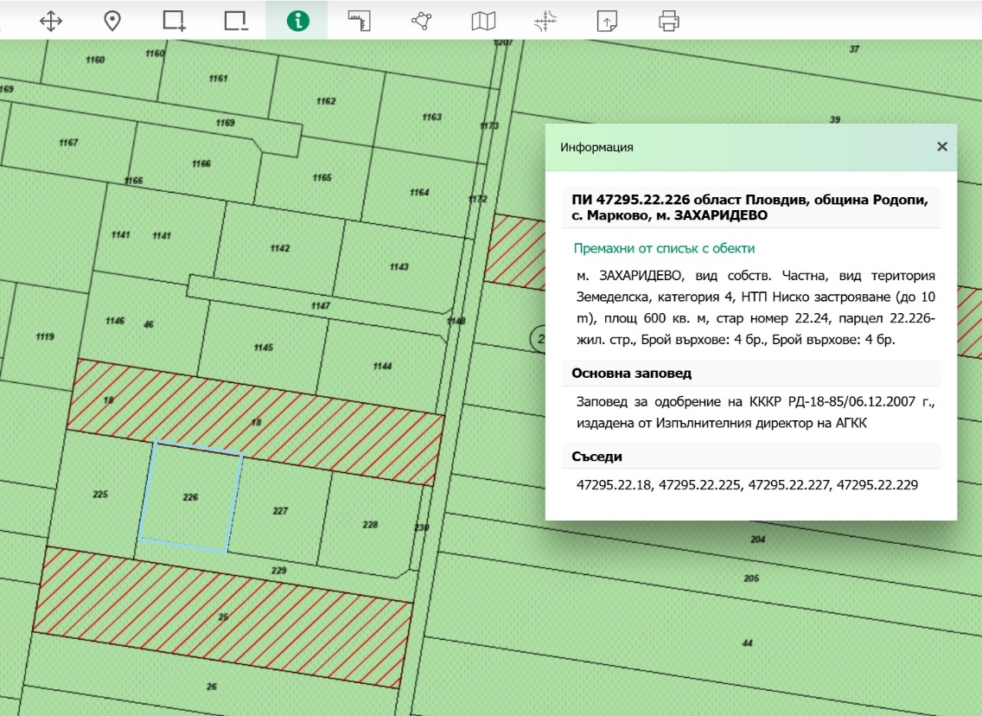
3. Описание на основните процеси ( по проспектни данни), капацитет, включително на съоръженията, в които се очаква да са налични опасни вещества от приложение № 3 към ЗООС.
Инвестиционното предложение предвижда изграждане на нов обект – двуетажна, еднофамилна, жилищна сграда и сондажен кладенец с дълбочина до 20 м за осигуряване на водоснабдяване за битови нужди.
Обектът ще бъде реализиран в поземлен имот с идентификатор 47295.22.226 по КККР, одобрени със Заповед № РД-18-85/06.12.2007 г. на Изпълнителния директор на АГКК, находящ се в землището на с. Марково, община Родопи, област Пловдив, местност „Захаридево“.
Поземленият имот е с площ 600 кв.м, с трайно предназначение на територията – земеделска, и начин на трайно ползване – ниско застрояване (до 10 м). Същият е с предходен номер 22.24 и е отреден за жилищно строителство.
Със Заповед № 666/18.04.2023 г. на Кмета на Община Родопи е одобрен ПУП – ПРЗ за имота, с който се образува УПИ 22.226 – жилищно строителство.
Реализирането на обекта ще стане съгласно утвърдения ПУП и работните проекти при спазване на ограничителната линия на застрояване.
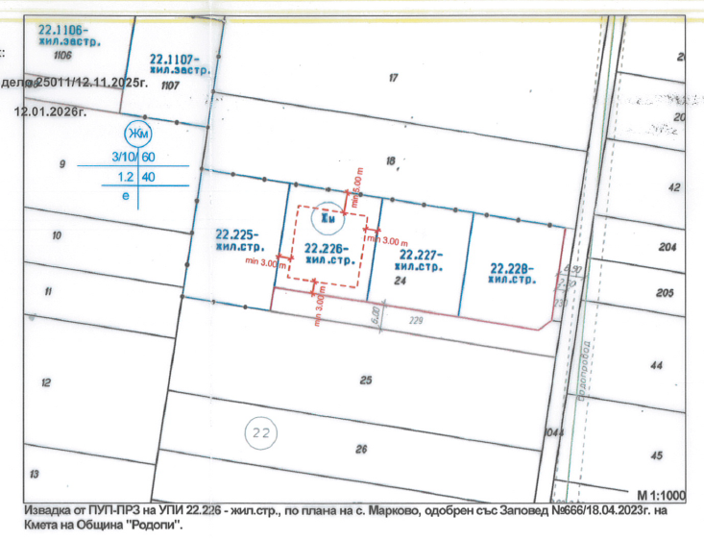
Ще се спазват следните условия при изграждане на сондажния кладенец:
- Да не се допуска замърсяване на повърхностното и подземно водни тела от дейностите по реализиране и експлоатация на ИП.
- По време на сондирането, изхвърлянето на промивната течност и битовите отпадъци ще става на определени за целта места.
- Водовземането ще се извърши само от първото от повърхността подземно водно тяло I код BG3G00000Q013, с цел опазване количеството на подземните води от дълбоко разположените и защитени от замърсяване подземни водни тела, основен източник за осигуряване на вода с питейни качества (съгласно чл. 50, вр. ал. 2 и ал. 3 от Наредба № 1 / 10.10.2007г. за проучване и ползване на подземните води);
- Изграждането на водовземните съоръжения и водовземането от подземни води за задоволяване на собствени потребности, подлежи на уведомителен режим съгласно с чл. 44, ал. 4 от Закона за водите;
- СК в тримесечен срок от изграждането му ще бъде обявен в БД ИБР за нанасяне в регистъра по чл. 118 г, ал. 3, т. 5, в съответствие с чл. 44, ал. 5 от ЗВ.
- За формиращите се битово-фекални отпадъчни води, ще се изгради водоплътна изгребна яма, отговаряща на техническите, санитарно-хигиенните и екологичните изисквания, съгласно ЗУТ. Ще се осигури периодичното и почистване и извозване на отпадъчните води и утайки до регламентирано място от лица притежаващи необходимите документи съгласно действащото законодателство.
- Няма да се допуска включване на отпадъчни води с характер различен от битово-фекални във водоплътната изгребна яма.

4. Схема на нова или промяна на съществуваща пътна инфраструктура.
Инвестиционното предложение не е свързано с изграждане на нова или промяна на съществуваща пътна инфраструктура.

Транспортният достъп до имота се осъществява от изток, ПИ 47295.22.1044 - Общинска публична обственост, НТП - За селскостопански, горски, ведомствен път и път с идентификатор 47295.22.229, с НТП - За друг поземлен имот за движение и транспорт.
Теренът е добре транспортно обезпечен и позволява ползването на съществуващата пътна инфраструктура.

5. Програма за дейностите, включително за строителство, експлоатация и фазите на закриване, възстановяване и последващо използване.
Конкретните параметри на строителните дейности, респективно съответните технически строителни решения, ще бъдат предмет на бъдещо работно проектиране.
Не се налага ползването на допълнителни площи за временни дейности по време на строителството, освен площта на имота, в който ще се реализира инвестиционното предложение.
Основните строителни дейности ще се осъществят в рамките на един строителен сезон. Дейностите, които ще се извършват при строителството и експлоатацията на инвестиционното предложение ще бъдат по одобрени и съгласувани от съответните инстанции проекти.
Изпълнението на водоизточника като организация ще се осъществява само в границите на площадката, в която е проектиран и няма да се засегнат съседни имоти. Изпълнението и експлоатацията на кладенеца не е свързано с действия, които ще доведат до промени на района. Кладенеца ще се изгради, както е обичайно за района - с PVC или метални тръби. На устието ще се изгради шахта.

6. Предлагани методи за строителство.
Ще се прилагат стандартни методи за строителство. Предлага се еднофазно изпълнение на обекта с извършване на изкопни, кофражни, армировъчни, монтажни дейности и използване на стандартни строителни материали. Фирмата, осъществяваща строителен надзор ще извършва контрол по изпълнението на всеки етап от строителството, както и ще следи за качеството на използваните материали.
Ще се спазва стриктно утвърдената организация на строителството, технологична последователност на строителните работи, необходимите материали, техническата безопасност, хигиена на труда и пожарна безопасност.

7. Доказване на необходимостта от инвестиционното предложение.
Местоположението на имота е съобразено с дейността, която ще се развива.
През последните години все повече нараства търсенето на парцели с цел изграждане на жилищни сгради извън градска територия. Поради тази причина реализацията на инвестиционното предложение е необходима предвид нарастващите нужди на населението от гр. Пловдив и близките населени места. В района около поземления имот има имоти с променено предназначение за жилищно застрояване. Има също и реализирано жилищно строителство в съседни имоти.
Изграждането на сондажният кладенец е необходимо, тъй като чрез него ще се осигурят водни количества за обекта, а именно:
- за поддържането на зелените площи в новообразуваните УПИ;
- за предотвратяването на пожари и аварии, които биха могли да окажат голямо по сила и интензивност отрицателно въздействие върху околната среда;
- за почистване и хигиенизиране на външните площадки на сградите.

8. План, карти и снимки, показващи границите на инвестиционното предложение, даващи информация за физическите, природните и антропогенните характеристики, както и за разположените в близост елементи от Националната екологична мрежа и най-близко разположените обекти, подлежащи на здравна защита, и отстоянията до тях.
- Местоположение
Прилагам обзорна ситуация, показваща границите на инвестиционното предложение, даваща информация за физическите и природните характеристики на обекта.
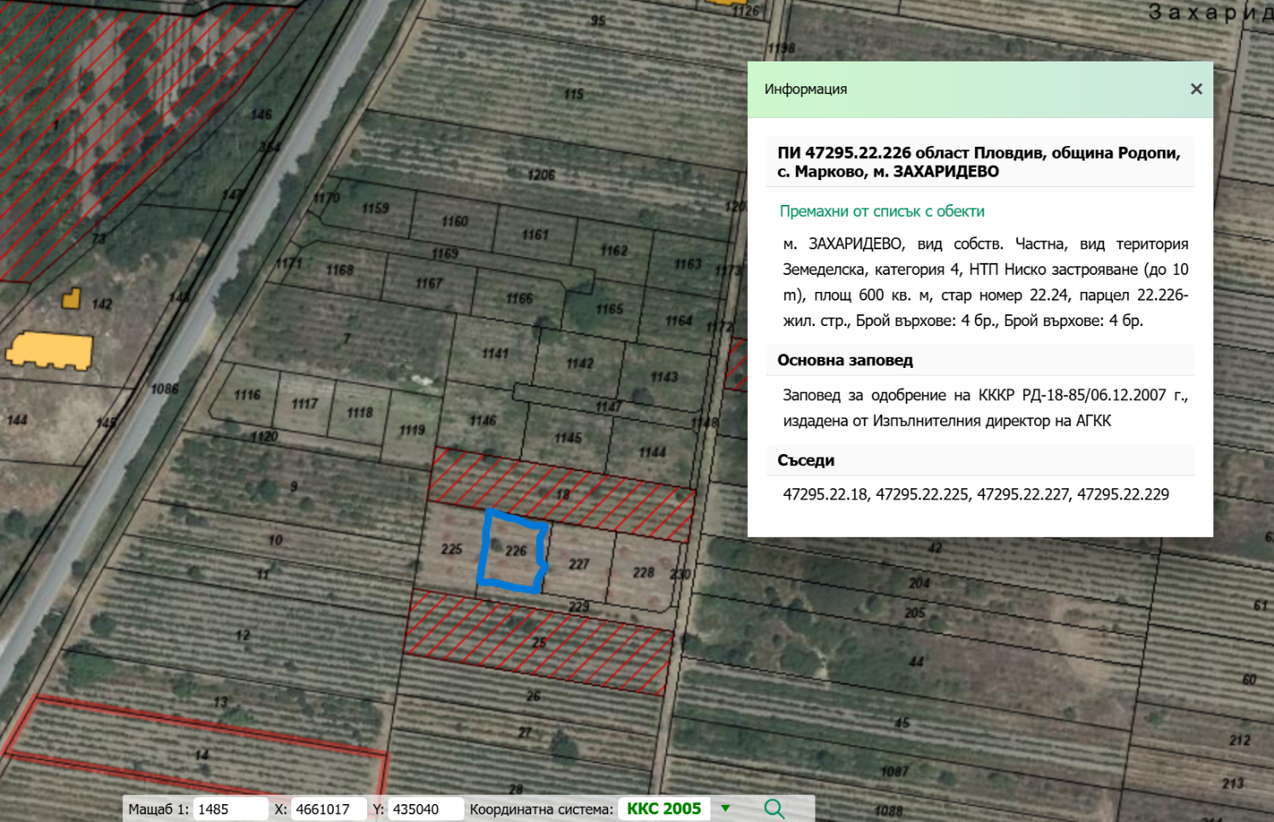

Имотът не попада в границите на Защитени зони по смисъла на Закона за биологичното разнообразие /обн. ДВ бр. 77 от 09.08.2002 г., доп. ДВ. бр.70 от 20.08. 2024г./ от Екологичната мрежа „НАТУРА 2000“.
Най-близко разположената Защитена зона от Еиологичната мрежа Натура 2000 е: „Брестовица“, с код BG0001033. Защитената зона е тип В – Защитена зона по Директива 92/43/ ЕЕС за опазване на природните местообитания на дивата флора и фауна (наричана накратко Директива на хабитатите).
Предвид местоположението, характера и мащаба на инвестиционното предложение, извършената преценка за вероятната степен на отрицателно въздействие е, че не се очаква отрицателно въздействие върху Защитените зони.
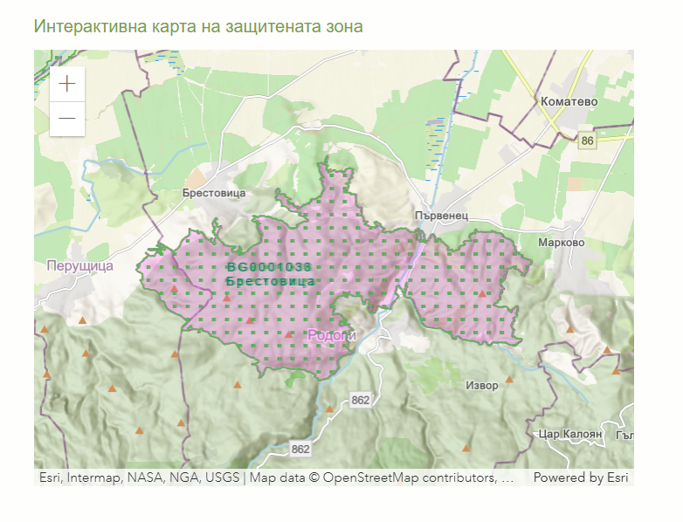

Всички дейности ще се извършват в конкретния имот, без да се засягат съседни терени.
Не се засягат обекти, подлежащи на здравна защита, както и обекти на културното наследство.
Предвид географското разположение на имота и характера на инвестиционното предложение, при експлоатацията на обекта не се очакват трансгранични въздействия.

9. Съществуващо земеползване по границите на имотът или трасето на инвестиционното предложение.
В най-близкото обкръжение имотите са променено предназначение за жилищно застрояване.

10. Чувствителни територии, в т.ч. чувствителни зони, уязвими зони, защитени зони, санитарно-охранителни зони около водоизточниците и съоръженията за питейно-битово водоснабдяване и около водоизточниците на минерални води, използвани за лечебни, профилактични, питейни и хигиенни нужди и др.; Национална екологична мрежа.
Съгласно писмо с изх. № ПУ-01-209-1/10.03.2026 г. на Басейнова Дирекця „Източнобеломорски район“ имотът, предмет на инвестиционното предложение не попада в обхвата на санитарно охранителни зони около водоизточници, не се засягат съоръжения за питейно-битово водоснабдяване и не се намира около водоизточници на минерални води.
Територията на ИП не попада в определените райони със значителен потенциален риск от наводнения, както и в зони, които могат да бъдат наводнени, съобразно картите на районите под заплаха от наводнения, при сценариите посочени в чл.146е от Закона за водите (ЗВ) и поради тази причина за района на настоящото ИП не са предвидени мерки в План за управление риска от наводнения (ПУРН) на Басейнова дирекция Източнобеломорски район.
Съгласно гореописаното писмо инвестиционното предложение е допустимо от гледна точка на ПУРБ и ПУРН на ИБР (2022-2027), ЗВ и подзаконовите актове към него.
Имотът не попада в границите на Защитени зони по смисъла на Закона за биологичното разнообразие /обн. ДВ бр. 77 от 09.08.2002 г., доп. ДВ. бр.70 от 20.08. 2024г./ от мрежата „НАТУРА 2000“.

11. Други дейности, свързани с инвестиционното предложение (например добив на строителни материали, нов водопровод, добив или пренасяне на енергия, жилищно строителство).
След изграждане на сондажният кладенец, той ще бъде оборудван с помпа – потопяема или хоризонтална (центробежна) и включен към вътрешната водопроводна мрежа на обекта.
Кладенецът ще бъде захранен с ел. енергия с подземен кабел. Ще бъде изграден водомерен възел за измерване на добитите водни количества. Ел. захранването за оборудването ще се осъществява от съществуващата електропроводна мрежа.
Освен описаното по-горе, не се предвиждат други дейности, свързани с инвестиционното предложение.

12. Необходимост от други разрешителни, свързани с инвестиционното предложение.
За реализацията на инвестиционното намерение е необходимо издаване на:
- Решение за преценяване необходимостта от изготвяне на ОВОС от Директора на РИОСВ-Пловдив;
- Получаване на разрешителни за водовземане от подземни води, чрез нови водовземни съоръжения, съгласно изискванията на Закона за водите от Басейнова дирекция за управление на водите Източнобеломорски район;
- Преди въвеждане на обекта в експлоатация е необходимо да се изпълнят изискванията на ЗУО.
III. Местоположение на инвестиционното предложение, което може да окаже отрицателно въздействие върху нестабилните екологични характеристики на географските райони, поради което тези характеристики трябва да се вземат под внимание, и по-конкретно:
- съществуващо и одобрено земеползване;
Инвестиционното предложение ще се реализира в землището на с. Марково, общ. Родопи, обл. Пловдив. Земеползването в района е одобрено и за него има влязла в сила и одобрена кадастрална карта. Инвестиционното предложение има изцяло положителен ефект, ще се реализира в близост до регулационните граници и няма да засегне в негативен аспект жителите на с. Марково и съседните населени места.
2. мочурища, крайречни области, речни устия;
Поземленият имот, предмет на инвестиционното предложение, не попада в мочурища, крайречни области и речни устия, поради което не се очаква реализацията му да окаже негативно влияние върху тези водни обекти и свързаните с тях влажни зони.
3. крайбрежни зони и морска околна среда;
Имотът, предмет на инвестиционното предложение, се намира в Горнотракийската низина и не засягя крайбрежни зони и морска среда.
4. планински и горски райони;
В границите на поземлен имот с идентификатор 47295.22.226 по КККР на с. Марково, общ.Родопи, обл. Пловдив, липсва дървесна растителност, представляваща гора по смисъла на Закона за горите и не се засягат планински и гористи местности.
5. защитени със закон територии;
Имотът, предмет на инвестиционното предложение не попада в границите на защитени територии по смисъла на Закона за защитените територии, или в други защитени със закон територии.
6. засегнати елементи от Националната екологична мрежа;
Имотът не попада в границите на Защитени зони по смисъла на Закона за биологичното разнообразие /обн. ДВ бр. 77 от 09.08.2002 г., доп. ДВ. бр.70 от 20.08. 2024г./ от мрежата „НАТУРА 2000“.
„Брестовица“, с код BG0001033. Защитената зона е тип В – Защитена зона по Директива 92/43/ ЕЕС за опазване на природните местообитания на дивата флора и фауна (наричана накратко Директива на хабитатите).

Предвид местоположението, характера и мащаба на инвестиционното предложение, извършената преценка за вероятната степен на отрицателно въздействие е, че не се очаква отрицателно въздействие върху Защитената зона.
Не се очаква реализацията на проекта да окаже негативно влияние върху предмета и целите на опазване в защитената зона.
Компетентен орган да извърши и прецени вероятната степен на отрицателно въздействие на инвестиционното предложение върху предмета и целите на опазване на защитените зони е РИОСВ Пловдив, въз основа на представената информация по Приложение № 2 от ЗООС.
7. ландшафт и обекти с историческа, културна или археологическа стойност;
Ландшафтът в района на инвестиционното предложение е земеделски. В границите на имота и в близост до него липсват обекти с историческа, културна или археологическа стойност.
8. територии и/или зони и обекти със специфичен санитарен статут или подлежащи на здравна защита.
Засегнатата от инвестиционното предложение територия и района около нея не представлява обект със специфичен санитарен статут или подлежаща на здравна защита.
IV. Тип и характеристики на потенциалното въздействие върху околната среда, като се вземат предвид вероятните значителни последици за околната среда вследствие на реализацията на инвестиционното предложение:
1. Въздействие върху населението и човешкото здраве, материалните активи, културното наследство, въздуха, водата, почвата, земните недра, ландшафта, климата, биологичното разнообразие и неговите елементи и защитените територии.
Въздействие върху населението и човешкото здраве
Териториалният обхват на въздействието е ограничен само в рамките на разглеждания имот.
Характерът на инвестиционното предложение не предполага отрицателно въздействие върху населението на с. Марково, близките населени места и здравето на хората.
Негативно въздействие върху атмосферния въздух при изграждането и експлоатацията на обекта не се очаква. Използваните водни количества ще са неголеми, поради липса на производствени дейности с необходимост от производствена вода и няма да окажат влияние върху режима на подземните води и общото състояние на водните екосистеми. Не се очаква отрицателно въздействие върху водните екосистеми вследствие строителството и експлоатацията на инвестиционното предложение.
За обекта е предвидено подходящо и екологосъобразно третиране на формираните отпадъчните води. Инвестиционното предложение е допустимо от гледна точка на действащото законодателство. Очаква се незначително въздействие от неговата реализация върху водите и водните екосистеми. Не съществува опасност от пряко или непряко отвеждане на замърсители в подземните води на ПВТ.

Въздействие върху материалните активи
Реализацията на ИП, би следвало да се оцени като положително, ще се подпомогне социално – икономическото развитие на района и ще се насърчи устойчивото му развитие.

Въздействие върху културното наследство
Местоположението и характерът на ИП не предполагат въздействие върху обекти с историческа, културна или археологическа стойност.

Въздействие върху води и почви
Повърхностни води
При реализацията на ИП няма да се използват повърхностни води, в следствие на което не се очаква въздействие върху повърхностни води.

Подземни води
Имотът, предмет на инвестиционното предложение не попада в обхвата на санитарно охранителни зони, около водоизточници, не се засягат съоръжения за питейно-битово водоснабдяване и не се намира около водоизточници на минерални води.
Няма риск от дифузно замърсяване на подземни води, пряко и непряко отвеждане на замърсители в подземно водно тяло.
Експлоатацията на обекта няма да окаже отрицателно въздействие върху режима на подземните води и общото състояние на водните екосистеми.
Отпадните води ще имат предимно битово-фекален характер и ще бъдат отвеждани във водоплътна изгребна яма изградена по одобрен проект, където ще се събират и през известен период от време ще се извозват до най-близката Пречиствателна станция.
Не се очаква изтичане на вещества в почвите и от там в подземните води.
Не се очаква емитиране на вещества, в т.ч. приоритетни и/или опасни, при които се осъществява или е възможен контакт с почва и/или вода.
Дъждовните води ще се отвеждат в зелените площи, с цел напояване.
Не се очаква изтичане на вещества в почвите и от там в подземните води.
Не се очаква емитиране на вещества, в т.ч. приоритетни и/или опасни, при които се осъществява или е възможен контакт с почва и/или вода.

Почви
При реализация на инвестиционното предложение не се очаква промяна на почвените показатели от съществуващото положение, ако строителството и експлоатацията се осъществят съгласно действащите нормативни изисквания.

Въздействие върху земните недра
Не се очаква въздействие (По смисъла на Закона за подземните богатства, § 1, т.6 от Допълнителните разпоредби, „земни недра“ са достъпните за човешката дейност части на земната кора (литосферата);
Въздействие върху ландшафта
Изграждането и експлоатацията на обекта не е свързана с дейности, оказващи отрицателно въздействие върху ландшафта в района.
Въздействие върху биологичното разнообразие и неговите елементи
Местоположението и характера на ИП не предполагат въздействие върху биологичното разнообразие и неговите елементи.
Въздействие върху защитени територии
Имотът не попада в границите на защитени територии по смисъла на Закона за защитените територии, поради което не се очаква въздействие върху този компонент.
При спазване на одобрените проекти и законови изисквания не се очаква отрицателно въздействие върху компонентите на околната среда - атмосферен въздух, води, почвата, земни недра, ландшафт, климат, биоразнообразие и неговите елементи.
2. Въздействие върху елементи от Националната екологична мрежа, включително на разположените в близост до инвестиционното предложение.
ПИ с идентификатор 47295.22.226, по КККР на с. Марково, общ. Родопи, обл. Пловдив- не попада в границите на Защитени зони по смисъла на Закона за биологичното разнообразие /обн. ДВ бр. 77 от 09.08.2002 г., доп. ДВ. бр.70 от 20.08. 2024г./ от мрежата „НАТУРА 2000“. Няма вероятност инвестиционното предложение да доведе до пряко унищожаване или увреждане на природни местообитания и местообитания на видове, предмет на опазване. Имотът се намира на около 3 км. от най-близко разположената защитена зона от Европейската екологична мрежа „НАТУРА 2000“, а именно:
„Брестовица“, с код BG0001033. Защитената зона е тип В – Защитена зона по Директива 92/43/ ЕЕС за опазване на природните местообитания на дивата флора и фауна, с площ 2670.04 хектара.
3. Очакваните последици, произтичащи от уязвимостта на инвестиционното предложение от риск от големи аварии и/или бедствия.
Работните проекти, както и експлоатацията на обекта ще бъдат изпълнени по всички нормативни изисквания и бъдещият обект няма да доведе до замърсяване компонентите на околната среда.
При спазване на необходимите норми на проектиране и нормативни изисквания, риск от аварии, бедствия и инциденти в околната среда няма да има.
4. Вид и естество на въздействието (пряко, непряко, вторично, кумулативно, краткотрайно, средно и дълготрайно, постоянно и временно, положително и отрицателно).
Въздействието върху компонентите на околната среда при строителството може да се оцени предварително като незначително, краткотрайно и временно (в периода на строителство), пряко и непряко, без кумулативно действие и локално само в района на строителната площадка. Не се засягат населени места или обекти, подлежащи на здравна защита. Единствено въздействието върху почвата в рамките на площадката е дълготрайно, защото една част от нея се отстранява, а друга се превръща в антропогенна от разположените върху нея сгради, съоръжения и настилка.
При спазване на законовите изисквания и мерки, експлоатацията на обекта не се очаква да окаже отрицателно въздействието върху компонентите на околната среда. Генерираните отпадъци ще се третират съгласно изискванията на ЗУО, поради което не се очаква да окажат отрицателно въздействие върху компонентите на околната среда. Като цяло въздействието от експлоатацията на обекта може да се оцени предварително като, незначително, без кумулативно действие и локално в само района на имотa, в които ще се реализира инвестиционното предложение.

5. Степен и пространствен обхват на въздействието - географски район; засегнато население; населени места (наименование, вид - град, село, курортно селище, брой на населението, което е вероятно да бъде засегнато, и др.).
Предвид характера и мащаба на инвестиционното предложение, реализацията му има локален обхват и не се очаква да засегне в негативен аспект населението на с. Марково и близките населени места в община Куклен. Същото има изцяло положителен ефект – ще се подпомогне социално – икономическото развитие на района и ще се насърчи устойчивото му развитие.
6. Вероятност, интензивност, комплексност на въздействието.
При изпълнение на изискванията на екологичното законодателство, реализацията на инвестиционното предложение няма да повлияе отрицателно върху компонентите на околната среда.
При фазата на строителство, продължителността на въздействието е краткотрайно само по време на строително-монтажните дейности. То е еднократно без обратимост.
Във фазата на експлоатация в съответствие с технологичната схема на инвестиционното предложение, въздействието е непрекъснато и постоянно.
Предвид характера на обекта, предмет на инвестиционното предложение, реализацията на инвестиционното предложение няма да повлияе върху качеството и регенеративната способност на природните ресурси. Компонентите на околната среда в района няма вероятност да бъдат подложени на интензивни и комплексни въздействия, предизвикващи наднорменото им замърсяване.
7. Очакваното настъпване, продължителността, честотата и обратимостта на въздействието.
При спазване на условията и мерките в издадените от компетентните органи разрешения и на екологичното законодателство, не се очаква отрицателно въздействие от реализацията на инвестиционното предложение.
Въздействието върху подземните води ще започне след реализацията на ИП ще продължи през цялото време на експлоатацията.
Във фазата на експлоатация в съответствие с технологичната схема на инвестиционното предложение, въздействието е непрекъснато и постоянно.
Продължителност – не се очаква
Честота – постоянно – не се очакват негативни въздействия; кратковременно – при аварийна ситуация.
Обратимост на въздействието може да се постигне, като се спазват нормативните условия и мерките за безопасност.
Местоположението и дейностите заложени в ИП не предполагат въздействие върху атмосферния въздух, повърхностните води, ландшафта, биологичното разнообразие, Националната екологична мрежа и обектите с историческа, културна и археологическа стойност.

8. Комбинирането с въздействия на други съществуващи и/или одобрени инвестиционни предложения.
Имотът, предмет на инвестиционното предложение - няма връзка с други съществуващи и/или одобрени инвестиционни предложения.

9. Възможността за ефективно намаляване на въздействията.
При спазване на одобрените и съгласувани проекти и законови изисквания не се очаква експлоатацията на обекта да окаже отрицателно въздействие върху околната среда. Поради тази причина не се разглеждат конкретни мерки за намаляване на въздействията.

10. Трансграничен характер на въздействието.
Предвид местоположението, характера и мащаба на инвестиционното предложение, не се очакват трансгранични въздействия, както по време на строителството му, така и по време на експлоатацията му.

11. Мерки, които е необходимо да се включат в инвестиционното предложение, свързани с избягване, предотвратяване, намаляване или компенсиране на предполагаемите значителни отрицателни въздействия върху околната среда и човешкото здраве.
За намаляване на вероятните отрицателни въздействия се предвиждат следните мерки:
- Стриктно спазване на изискванията и процедурите, предвидени в екологичното законодателство;
- Задължително изпълнение на ограничителните мерки в разрешенията, издадени от компетентните органи;
- Минимизиране на източниците на въздействие върху околната среда;
- Използване на най-добрите технологии и практики при проектирането, строителството и експлоатацията на обекта.
- Осигуряване необходимото озеленяване на незастроената част от имота;
- По време на СМР - монтажните дейности, строителните отпадъци ще се събират и своевременно ще се извозват на специализираното депо за строителни отпадъци.
- Трафикът на товарните коли да се планира по-начин, позволяващ най-малко неблагоприятно въздействие на изгорелите газове от ДВГ и опасности от злополуки;
- Първоначален и периодичен инструктажи по безопасна работа и спазване на безопасни условия на труд;
- - Спазване на инструкциите за безопасна работа на обектите;
- По време на строителството и експлоатацията на обекта се предвижда постоянен контрол върху изправността на техниката и връзките между елементите, осигуряване на подходящо работно облекло и лични предпазни средства на работниците. Спазване на здравословните и безопасни условия на труд и намаляване на отрицателните въздействия върху човешкото здраве;
От реализацията на инвестиционното предложение не се очакват съществени отрицателни въздействия по отношение компонентите на околната среда и здравето на хората.

V. Обществен интерес към инвестиционното предложение.
Не са постъпвали възражение срещу така заявеното инвестиционно предложение. В съответствие с изискванията на чл. 4 ал.2 от Наредбата за условията и реда за извършване на ОВОС, едновременно с уведомяването на РИОСВ – Пловдив възложителят е информирал писмено и засегнатата общественост, чрез публикуване в средствата за масово осведомяване на лик: https://www.alo.bg/11041380

Дата:04.04.2026 г. Уведомител......................................................
Д. Сабрутев

